Попробуем взглянуть на математику под непривычным углом зрения.

Математика – это язык. Но что такое язык? Язык – это не просто совокупность слов, из которых конструируются сообщения. Чтобы понимать любой язык, необходимо удерживать в своём сознании одновременно два различных слоя: слой слов, и слой некоторых физических объектов и действий с ними, к которым и относятся данные слова.
Прежде, чем создать свой математический язык, математик создает разного рода «математические игрушки», и они являются теми объектами, с которыми он в дальнейшем работает, и про которые он строит разные тексты.
Рассмотрим несколько общеизвестных математических «игрушек» и способы работы с ними.
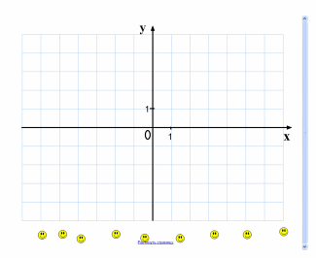
Слайд 1. (Математический конструктор). Первая называется «прямоугольная система координат». Она состоит из двух взаимно перпендикулярных прямых, на которых выбрано положительное направление и единичный отрезок. Появились новые объекты в слое «действий», и приходится дать каждому из них имя в слое «слов». Точку пересечения прямых назовем «начало координат», горизонтальную прямую – «ось абсцисс», вертикальную - «ось ординат». Эта игрушка позволяет каждой точке плоскости задать её местоположение, или «адрес», с помощью пары чисел – координат точки.
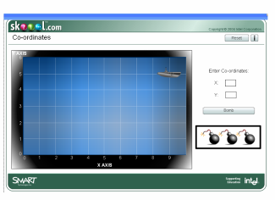
Слайд 2. (Интерактивная модель)
Например, определить координаты корабля.

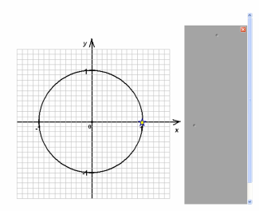
Слайд 3. (Математический конструктор). Теперь усложним нашу игрушку и перейдём к тригонометрии. Построим окружность с радиусом, равным единичному отрезку и с центром, находящимся в точке пересечения осей координат. Предположим, что дрессированная муха движется по этой окружности. Как будет двигаться её тень на оси У, если осветительный прибор поставить справа от доски? А если он будет светить с потолка вертикально вниз, то как будет двигаться тень мухи по оси Х? Первая «тень» называется синусом, вторая – косинусом. Просто слово «тень» какое-то нематематическое – слишком простое, совсем другое дело – «синус», совсем иначе звучит! Получили игрушку, преобразующую движение мухи по окружности в движение ее теней на осях координат.

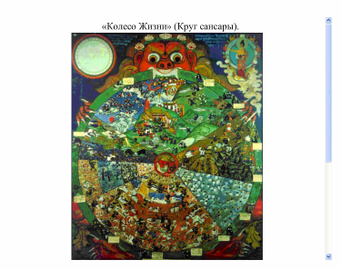
Слайд 4. (Слайд-шоу). Такое движение встречается во многих жизненных примерах.
Хороший пример – "Круг сансары", или Тибетское колесо жизни. Его часто можно встретить изображенным на стенах тибетских монастырей. Колесо служит символом бесконечного круговорота и перерождения. Люди рождаются, проживают свою жизнь и умирают, потом снова рождаются – и так продолжается снова и снова. Освобождение приходит, когда мы оставляем Колесо. Поэтому Будда, как достигший этого освобождения, изображается вне Колеса.
Круг сансары держит в лапах и в зубах страшное чудище – Яма, владыка смерти.
Причем здесь тригонометрическая окружность? Как вы думаете, муха, ползущая по ободу колеса, видит мир? Скорее всего, он представляется ей бесконечной дорогой, уходящей вдаль, за горизонт (колесо-то большое, почти как наша планета). И муха равномерно ползет по этой дороге вперед и вперед, пока не пройдёт положенный ей путь. А как видит эту муху Яма, смотрящий на нее вдоль плоскости колеса? Когда держишь колесо в зубах, то смотреть на него можно только опустив глаза вниз – взгляд скользит вдоль колеса. Поэтому для него колесо выглядит как отрезок, длина которого равна диаметру колеса, и Яма видит проекцию (или тень) мухи, которая двигается по диаметру от одного конца к другому.
Синус (или косинус – это то, что видит Яма). А кто же видит колесо целиком? Только Будда и математик, «играющий» с тригонометрическим кругом. Они ведь вне его!
И они знают, что мир един, и муха – одна и та же, вне зависимости от того, кто на нее смотрит. И Будда (математик!) могут смотреть на мир глазами мухи и глазами Ямы, поэтому, можно сказать, что наша «математическая игрушка» позволяет переходить из мира мухи в мир Ямы и возвращаться обратно. Математики говорят про это на своем языке, что тригонометрический круг определяет функцию «синус» (или «косинус»), ведь функция – это и есть отображение одного мира в другой.
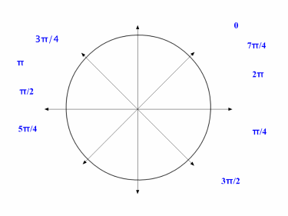
Слайд 5. (Математический конструктор). Остался последний и совсем простой вопрос. Как измерять расстояние, пройденное мухой? Подобное меряется подобным, поэтому движение по окружности измеряется частями окружности. Говоря более точно, оно измеряется частями полуокружности, длина которой равна ПИ (в случае, если радиус окружности равен 1).
Теперь разделим единичную окружность на 8 равных частей. Выразите длины полученных дуг в частях числа π.
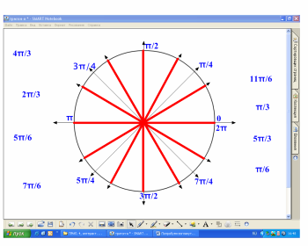

Слайд 6. (Математический конструктор). Если единичную окружность разделить на 12 равных частей, выразите в этом случае длины полученных дуг в частях числа π.

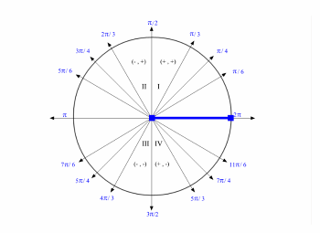
Слайд 7. (Математический конструктор). А теперь представим, что мы муху привязали на верёвку, и при движении по окружности верёвка будет описывать центральный угол. Причём градусная мера центрального угла будет изменяться в зависимости от длины дуги, на которую он опирается. Значит, центральный угол можно измерять не только в градусах, но и в длинах дуг, на которые он опирается – или, как говорят математики, в радианах.
Развёрнутый центральный угол опирается на дугу длиной π. Его градусная мера 180°. Значит, π рад=180°.
Выразите в градусах радианные меры остальных углов.

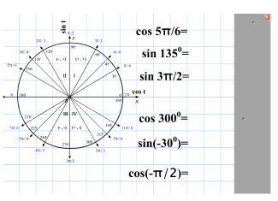
Слайд 8. (Математический конструктор). Итак, рассматривая ту или иную тригонометрическую функцию, мы можем считать её как функцией числового аргумента, так и функцией углового аргумента, и находить её значение.
Дайте определение синуса и косинуса на математическом языке, и с помощью единичной окружности найдите значения этих функций.

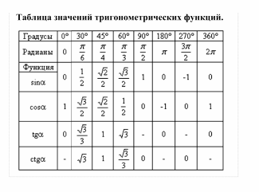
Слайд 9. Когда мы находим значения тригонометрических функций с помощью единичной окружности, мы используем уже известные табличные значения.
Обратим внимание, что таблица значений тригонометрических функций составлена для углов от 0° до 90°. Это объясняется тем, что значения тригонометрических функций для остальных углов сводятся к значениям тригонометрических функций для острых углов.
А формулы, которые позволяют сделать это, называются формулами приведения.
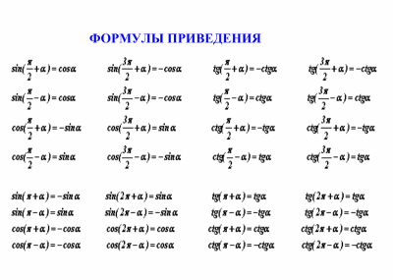
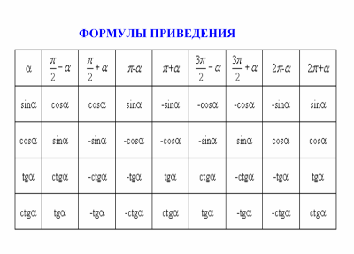

Слайд 10-11.
Формул приведения много, а точнее 32. И все формулы надо знать. К счастью существует простое мнемоническое правило, позволяющее быстро воспроизвести любую формулу приведения. Правда для этого надо хорошо знать основы тригонометрии – единичную окружность и способы работы с ней.
Сначала мы с учениками внимательно просматриваем формулы приведения и замечаем сходство и различия в них.

1) Каждая формула связывает между собой либо синус с косинусом, либо тангенс с котангенсом. Причём, первая функция либо меняется на вторую, либо нет.
2) В левой части формулы аргумент представляет собой сумму или разность одного из «основных координатных углов»: $\frac{π}{2}, π, \frac{3π}{2}, 2π$ и острого угла $α$, а в правой части аргумент $α$.
3) В правой части знак перед функцией либо «плюс», либо «минус».

Мнемоническое правило:
0
1
1

х
у
І ч.
ІІ ч.
ІІІ ч.
ІV ч.
Достаточно задать себе два вопроса:
1. Меняется ли функция на кофункцию?
(Ответ: Если в формуле присутствуют углы $\frac{π}{2}$ или $\frac{3π}{2}$ - это углы вертикальной оси, киваем головой по вертикали и сами себе отвечаем: «Да», если же присутствуют углы горизонтальной оси $π$ или $2π$, то киваем головой по горизонтали и получаем ответ: «Нет»)

2. Какой знак надо поставить в правой части формулы?
(Ответ: Знак определяем по левой части. Смотрим, в какую четверть попадает угол, и вспоминаем, какой знак в этой четверти имеет функция, стоящая в левой части).

Например, sin ($\frac{3π}{2}$+$α$). 1) «Меняется функция или нет?» $\frac{3π}{2}$ - угол вертикальной оси, киваем головой по вертикали: «Да, меняется». Значит, в правой части будет cos$α$.
2) «Знак?» Угол ($\frac{3π}{2}$+$α$) попадает в ІV ч. Синус в ІV ч имеет знак «минус». Значит, в правой части ставим знак «минус».
Итак, получили формулу , sin ($\frac{3π}{2}$+$α$) = - cos$α$.

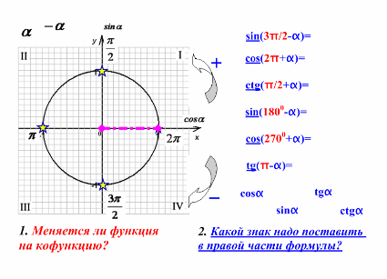
Слайд 12. (Математический конструктор). Объяснение мнемонического правила и тренинг по формулам приведения. Отработка мнемонического правила с помощью конструктора (при ответе на первый вопрос активируем углы $\frac{π}{2}, π, \frac{3π}{2}, 2π$).

Слайд 13-17.
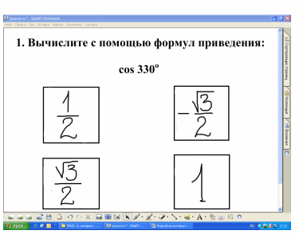
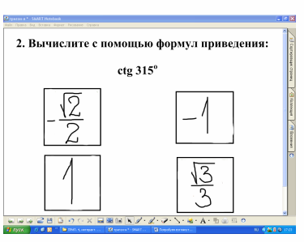
Самостоятельная работа в форме тестов. (Первый, правильно решивший ученик, выходит к доске и вытирает ластиком правильный ответ.

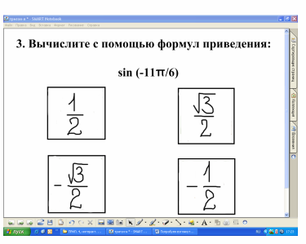
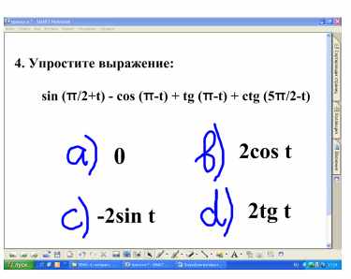
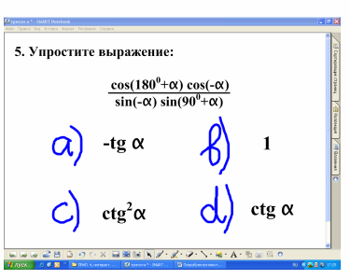

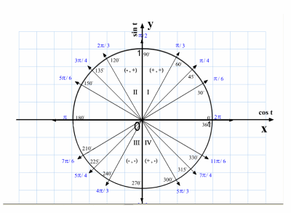
Слайд 18. Пособие при решении тригонометрических заданий.

